SURAT PERNYATAAN

Yang bertanda tangan di bawah ini :

Nama
NIP
Jabatan Instansi
: Eka Fitriani, S.Pd
: 198905232019022003
: Guru Mulok Ahli Pertama
: SD-SMP N 3 Satu Atap Durai

Dengan ini menyatakan bahwa Laporan Aktualisasi Nilai-nilai Dasar Profesi PNS yang berjudul “Optimalisasi Kemampuan Siswa Dalam Menyanyikan Lagu Wajib Nasional Melalui Pembiasaan Menyanyikan Lagu Wajib Nasional Di SD-SMP N 3 Satu Atap Durai” diperbolehkan untuk diupload pada e-Library Perpustakaan Bapelkes Batam, dapat diakses dan didownload oleh pemustaka.

Demikian surat pemyataan ini saya buat dengan sebenarnya dan tanpa paksaan dari pihak manapun.

Karimun, 16 Juni 2020 Pembuat Pernyataan,
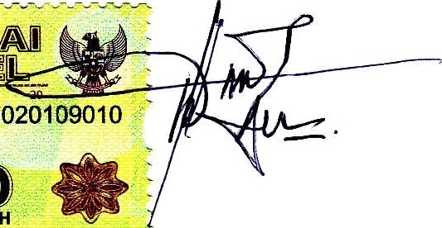
' ’AHF020109010

Eka Fitriani, S.Pd Nip.198905232019022003

